数据中心机房检测验证与运维最佳实践培训班
随着数据中心行业快速发展，无论是新建数据中心还是在用数据中心，检测验证都已经成为了其中的关键环节，而且越来越被重视。检测验证的目标就是发现数据中心所有现在及潜在的弱点，并且判断出所有的单点故障点，为潜在的问题敲醒警钟。
检测验证是数据中心运行的起点，因此，数据中心运维团队应该积极参与检测验证的过程，借此机会熟悉系统和设备，并为后期的运维工作积累实际操作经验。
根据党的十八大关于工业化、信息化、城镇化和农业现代化同步发展的重要战略部署及工业和信息化部《信息化和工业化深度融合专项行动计划》（2013-2018年）关于加强人才培养与保障工作的要求，为加快推进两化深度融合，进一步加强我国信息化人才队伍建设， 为发展数据中心产业提供人才保障和智力支持，全国电子信息人才能力提升工程培训基地（金翰华教育）将在北京开设数据中心机房检测验证与运维最佳实践培训班，以帮助数据中心领域专业人士深刻理解数据中心机房检测验证的分类、意义、基本知识、检测验证项目内容、要求、检测仪器的校对及使用方法等。
一、培训对象
数据中心一线运维人员、数据中心管理人员，数据中心负责安全等相关人员，包括运行监控岗、运行维护岗、管理岗及巡检等岗位人员，有计划做数据机房检测验证的用户单位的相关人士，及承担数据机房检测验证的相关人员。
二、培训目标
了解机房检测验证的项目内容及其意义
正确理解检测验证与运维的关系
获得检测验证的基本知识
认识机房检测验证中的误区
掌握数据中心检测验证的内容及测试方法
掌握日常运维工作的主要内容和仪器仪表的用法，安全要求等
掌握验收过程中仪器仪表的使用方法，安全要求、基础校对方法操作等
三、培训内容
培训大纲详见附件（每期讲课内容因学员单位的行业特点、学科前沿的发展做出局部调整）

四、时间及地点
时 间：2021年5月26日-28日 2.5天
授课方式：线下&直播&录播
五、培训方式
届时将邀请数据中心领域国家顶级专家授课，均为数据中心运维管理、验收检测方面的资深专家。具有丰富实战经验的一线专家现场授课。国内数据中心供配电，机房空调系统、维护结构布局领域研究多年，并取得显著成果。有多年数据中心技术研究、规划以及相关领域的授课经验，以在线方式进行授课、案例分享、答疑等。
六、相关费用
5000元/人/期
七、颁发证书
培训结束，经考核合格，可获得中国电子学会（人力资源和社会保障部国家级专业技术人员继续教育基地）颁发的《专业技术人才证书》，培训的学时可记入《专业技术人员继续教育证书》或学习档案，作为对专业技术人员考核评价、岗位聘用、职称评聘和执业注册的重要依据。
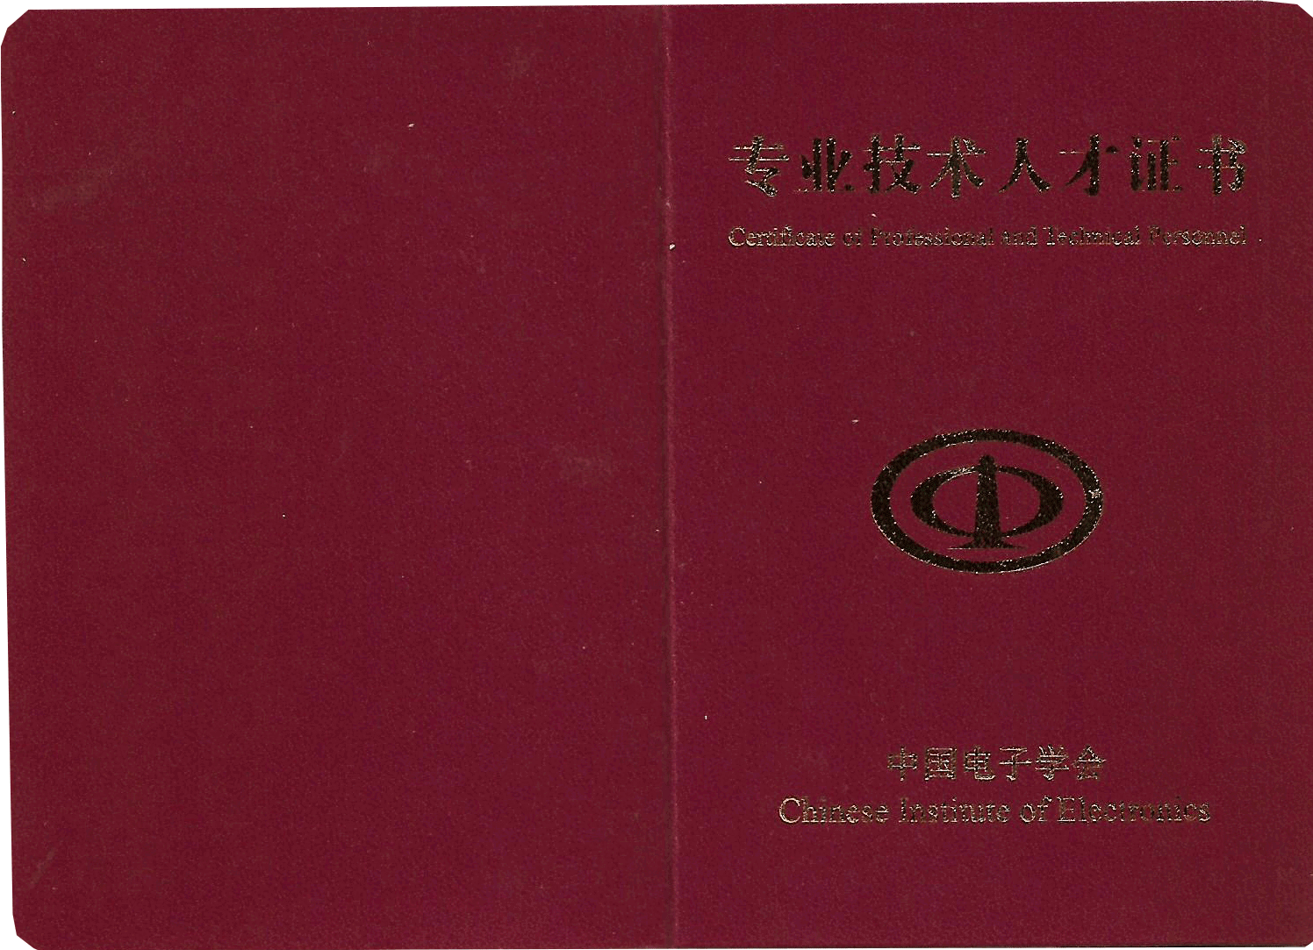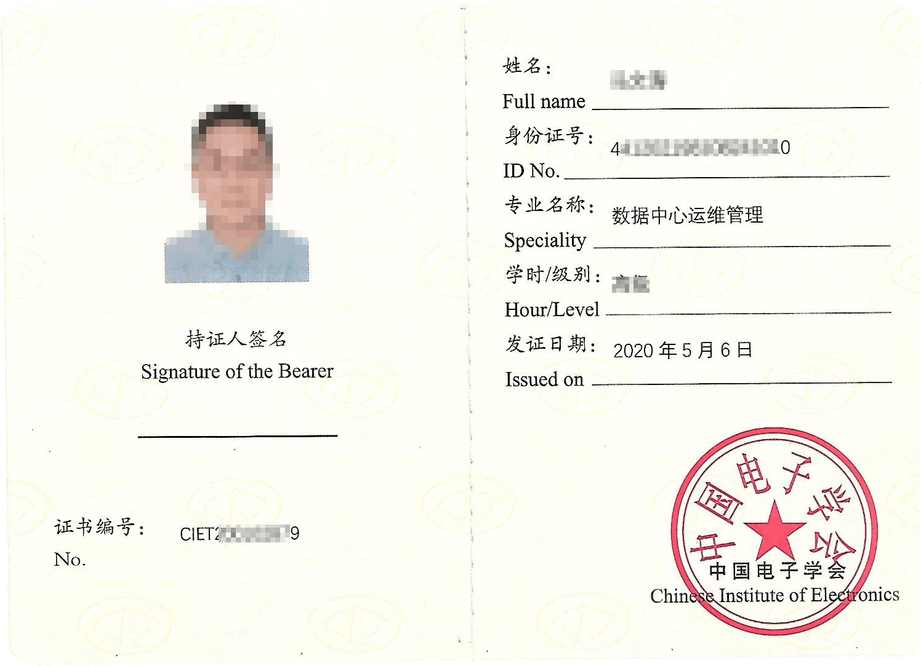
八、报名办法
请参加人员认真填写报名回执表通过传真或电子邮件等方式报名。
报名电话：010-82994800 （13120232168）
联 系 人：杨老师
报名邮箱：vivian.yang@dcrencai.cn
主 办：全国电子信息人才能力提升工程人才培训基地
承 办：北京金翰华科技有限公司
支持单位：中国电子学会
附件1：
数据中心机房的验收检测与运维最佳实践培训班
报名回执表
单位名称 |  |  |  |  |  | 网址
地址 |  |  |  |  |  | 邮编
联系人  信息 | 姓名 |  |  | 部门职务 |  | 电话
 | 传真 |  |  | 手机 |  | E-MAIL
学员名单 | 姓名 |  | 性别 | 部门职务 | 手机 | 邮箱
学费交纳 | □汇款 □现金 □支票（限北京）
发票开具 | 抬 头：
住宿选择 | □是 □否 数量及要求（ ） 入住日期（）
付款信息 | 户名：北京金翰华科技有限公司  开户：招商银行股份有限公司北京分行营业部  账号：110912165310701
培 训 费 |  |  | 万 仟 佰 拾 元 |  |  |  | 电汇日期
您希望在本次培训中的要求及比较关注的问题
备注
报名须知：请参加培训的每位学员发送一份电子版免冠照片及身份证扫描件到邮箱：vivian.yang@dcrencai.cn（提交一张电子版1寸蓝底或者白底免冠照，格式JPG，尺寸：2.6cmx3.2cm，像素：358 *441，大小100-200K之间。）
注：收到报名回执表后，我们将于开班前一周内给您发送《会前通知》。

附件2：
数据中心机房的检测验证与运维最佳实践培训大纲
1、数据中心机房检测验证的重要性及分类
重要性及分类
老机房检测与新机房验收的区别及检测的必备要素
2、数据中心机房检测验证标准
TIA942 、GB50462、YD5193 、YR/T0131
3、数据中心机房检测验证与运维的关系
检测与运维的关系
运维检测的方式
运维检测的范围
4、机房验收检测的内容及测试方法与结果分析
环境检查与测试
基础物理设施检查与测试
综合布线系统检查与测试
监控系统检查与测试
消防系统检查与测试（选项）
5、空调系统测试验证
空气调节系统
机房制冷方案
系统规划设计和功率密度匹配性检查
空调制冷设备运行状况检查（室内、室外）
新风系统检查、机房正压检测
机房水浸检查
IT机柜温升实验
机房密闭度检查
6、数据中心的运维实践
运行维护管理从哪里入手
接地、绝缘和电能质量如何测量
环境、空调系统维护问题
7、运维工作中常见仪器仪表展示及动手操作
电能质量测试仪
蓄电池内阻测量仪
仪器安全等级如何识别
8、典型的案例分析
9、在线考试

